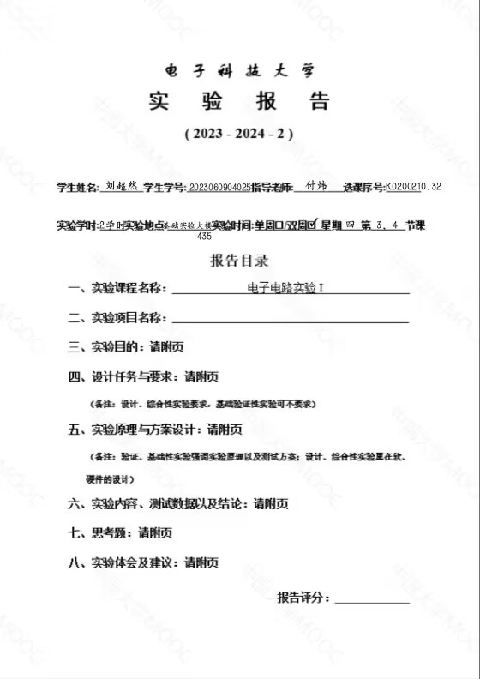
集成运算放大器的放大应用

三、实验目的
（1）了解集成运算放大器的基础知识；
（2）学习集成运算放大器的外部特性及使用方法；
（3）理解集成运放构成的比例放大器原理；
（4）掌握集成运放构成放大器的设计及调试方法；

四、实验原理
（1）集成运放开环模型
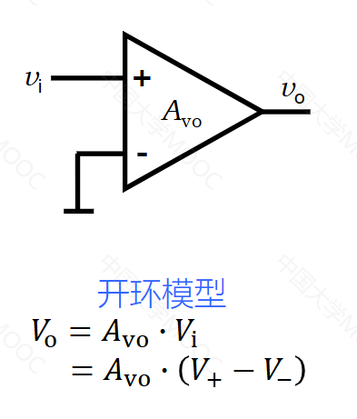
集成运算放大器的开环模型描述了在没有外部反馈的情况下运算放大器的基本特性。开环增益非常高，但带宽非常窄，这使得它在没有反馈的情况下非常不稳定。此外，开环增益的非线性、温度依赖性和其他非理想因素也会影响运算放大器的性能。在实际应用中，运算放大器几乎总是与外部反馈网络一起使用，但了解其开环特性对于分析和设计电路非常重要。
（2）集成运放负反馈闭环模型
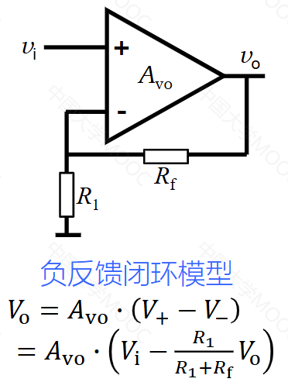

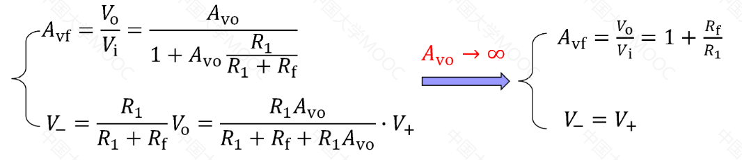
集成运算放大器的负反馈闭环模型是实际应用中最常见的模型，因为它能够提供稳定和可预测的放大器性能。在负反馈闭环配置中，运算放大器与外部反馈网络相连，以形成稳定的放大系统。
闭环模型通常包括运算放大器本身和外部反馈网络。外部反馈网络可以连接到运算放大器的反相输入或同相输入，或者同时连接到两个输入，形成不同的放大器配置，如反相放大器、同相放大器、电压跟随器、求和放大器、积分器、微分器等。
（3）集成运放外部特性
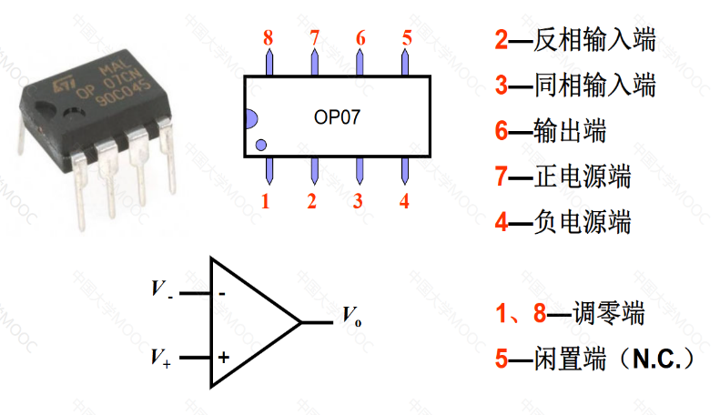
（4）虚短虚断分析方法
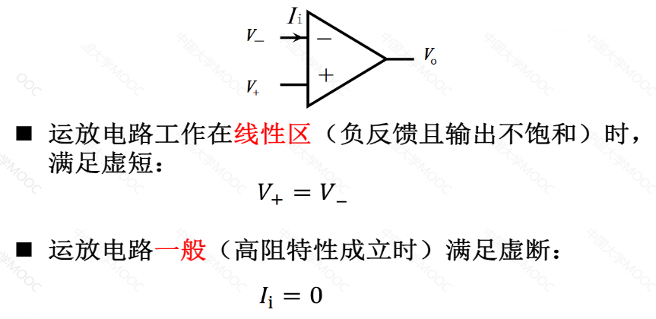
（5）反相比例运算放大器
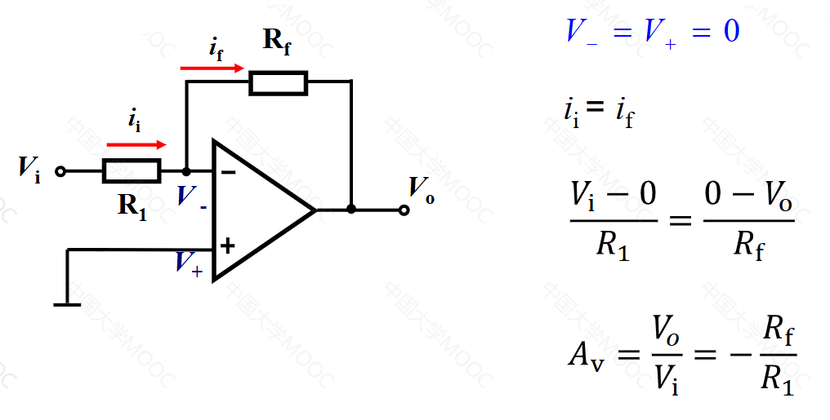
反相比例运算放大器是一种基本的运算放大器配置，它使用负反馈来提供稳定的增益。在这种配置中，输入信号加到运算放大器的反相输入端，而同相输入端通常通过一个电阻接地或接到参考电压。反馈电阻（Rf）连接在反相输入端和输出端之间，形成一个负反馈回路。

当输入信号加到反相输入端时，运算放大器会试图使它的两个输入端的电压相等。由于同相输入端通过电阻Ri接地，反相输入端的电压会被放大并出现在输出端，但是电压的极性会被反转，即如果输入端电压上升，输出端电压会下降，反之亦然。
（6）同相比例运算放大器
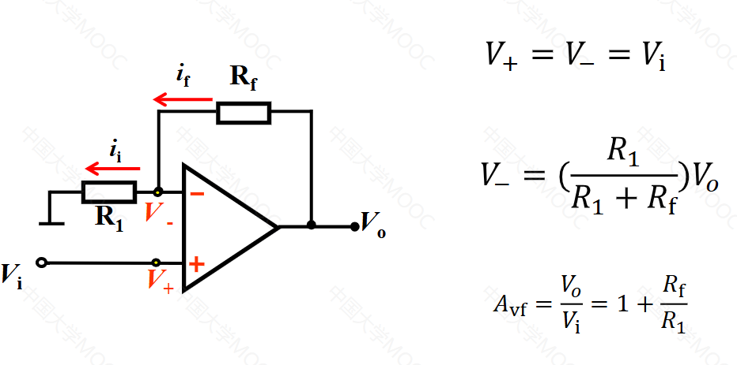
同相比例运算放大器是另一种基本的运算放大器配置，它也使用负反馈来提供稳定的增益。在这种配置中，输入信号加到运算放大器的同相输入端，而反相输入端通过一个电阻接地或接到参考电压。反馈电阻（Rf）和输入电阻（Ri）连接在同相输入端和输出端之间，形成一个负反馈回路。
当输入信号加到同相输入端时，运算放大器会试图使它的两个输入端的电压相等。由于反相输入端通过电阻R1接地，同相输入端的电压会被放大并出现在输出端，而且电压的极性不会改变，即如果输入端电压上升，输出端电压也会上升，反之亦然。

五、方案设计
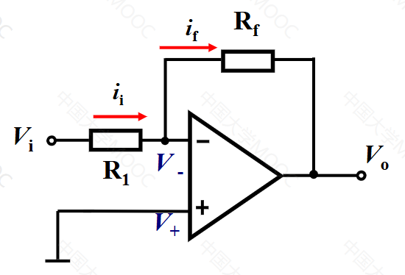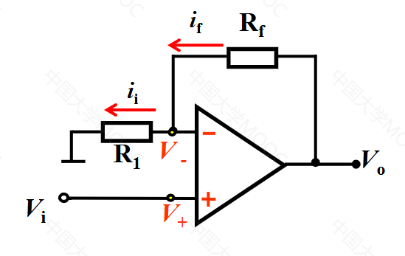
利用以上两个电路进行测量。
（1）双电源的连接
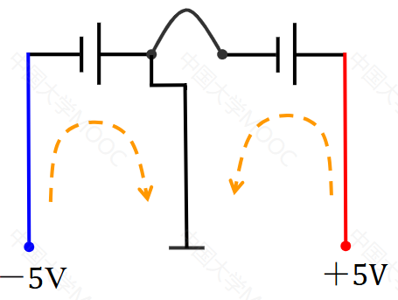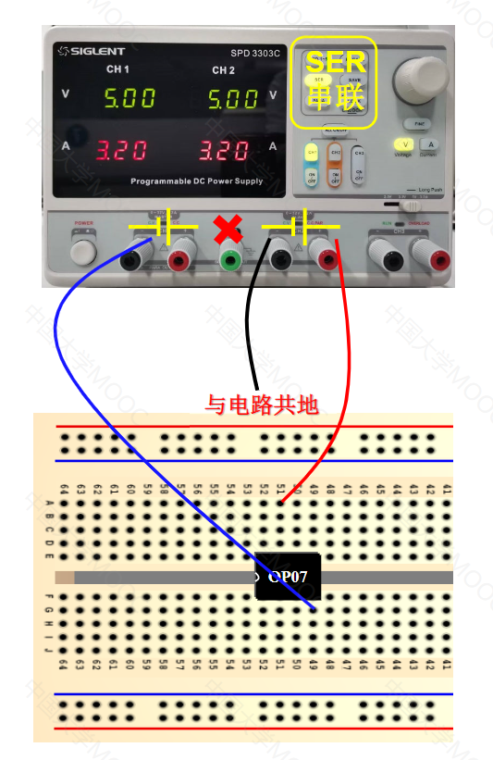
（2）电路连接（反相比例为例）
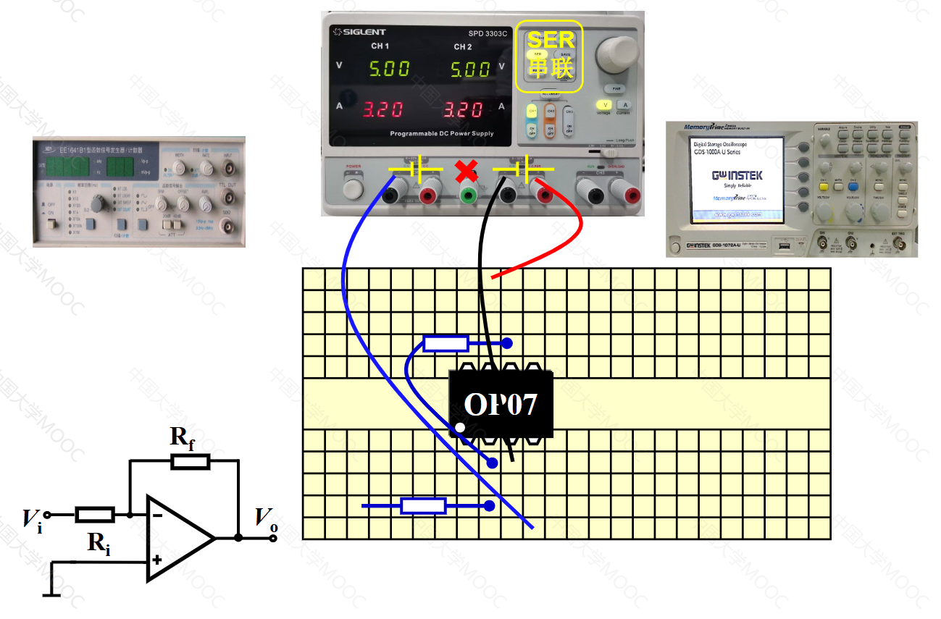

六、实验内容、测试数据以及结论
实验内容和测试数据：
（1）反相比例放大器的设计与测试
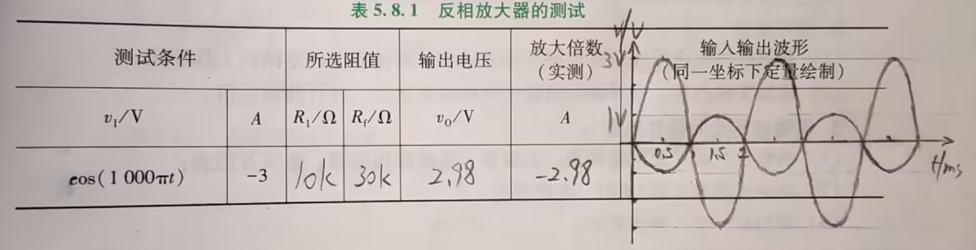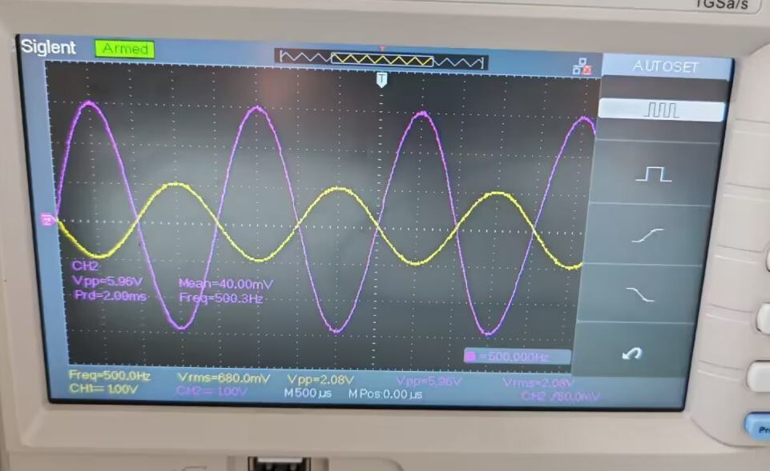
（2）同相比例放大器的设计与测试
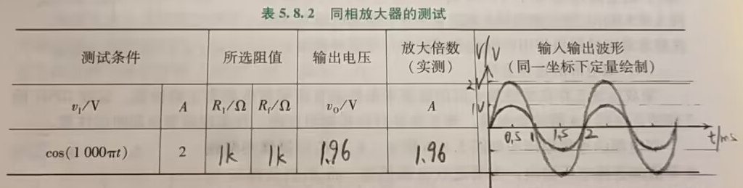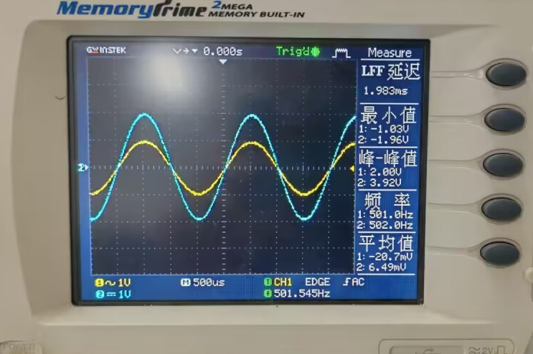
结论：在误差允许范围内，实验测得的反相放大倍数和同相放大倍数与理论值相同，集成运算放大器正常工作。

七、思考题
（1）试分析同相比例放大器与反相比例放大器之间的优缺点。
答：同相比例放大器
优点：输入阻抗高，对信号源的影响较小；无相位反转，输出信号与输入信号的相位相同；
稳定增益，不会因为反馈电阻和输入电阻的匹配问题而受到影响，而且电压增益总是正的。
缺点：带宽有限，高频应用中可能受限；增益调节不便，要改变增益，需要同时调整反馈电阻和输入电阻；输出端不能直接接地。
反相比例放大器
优点：输入阻抗低；输出信号与输入信号相位相反；增益调节方便，只需调整反馈电阻，即可改变增益；输出端可以接地。
缺点：对于需要正增益的应用，反相放大器需要额外的电路来校正相位；对电阻匹配更敏感。
（2）若要改变放大器的增益，试问须调节电路中的哪些参数？
答：要改变放大器的增益，需要调节电路中的反馈电阻和输入电阻。
对于反相比例放大器，增益由反馈电阻（Rf）和输入电阻（Ri）的比值决定。因此，要改变增益，可以增加或减少Rf的值，或者改变Ri的值。通常情况下，Ri的值保持不变，因为它通常是一个固定的值，而通过改变Rf来调节增益。
对于同相比例放大器，增益由反馈电阻（Rf）和输入电阻（Ri）的比值加上1决定。同样地，要改变增益，可以增加或减少Rf的值，或者改变Ri的值。在实际应用中，通常固定Ri的值，通过改变Rf来调节增益。
另外，改变这些电阻的值可能会影响放大器的其他性能参数，如带宽、输入阻抗和输出阻抗等。因此，在调节增益时，需要综合考虑这些因素，以确保放大器满足整体设计要求。

八、实验体会和建议
通过本次实验，我看到了真正的集成运算放大器，并利用它完成了信号的放大，加深了对集成运放的了解，直观的看到了放大前和放大后的信号。

